**我的草稿，我的待办，我的办结的代码生成的实现**

## 需求

1、提高开发速度，因此把我的草稿、我的待办、我的办结这几个页面都做成了可以直接由代码生成器生成代码。

2、我的草稿为用户保存的草稿，我的待办为用户待审批的流程实例，我的办结为用户已经结束的流程实例,这三个页面都是基于绑定流程的情况才会生效。

## 解决的思路

1、在数据流程实例表BPM_PRO_RUN_HIS和BPM_PRO_RUN表里面添加业务数据主键BUSINESSKEY_NUM字段为应对业务数据关联查询用到索引。

2、添加一个流程启动的拦截器，拦截service层的方法。 C:\Users\Administrator\Desktop\QQ截图20150319150833.png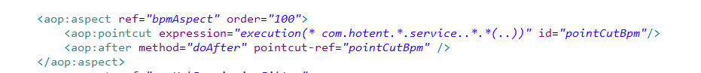

3、在生成代码的service层的save方法内添加一个注解为绑定的流程和表名，当拦截器拦截到后根据这个注解来判断是否是在编辑表单页面提交或者保存的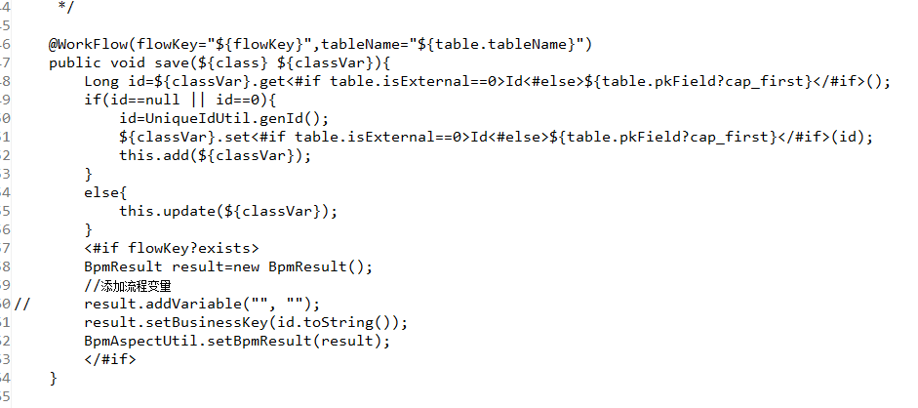

4、在生成代码的service层重写getMyDraft和getList方法绑定流程runId。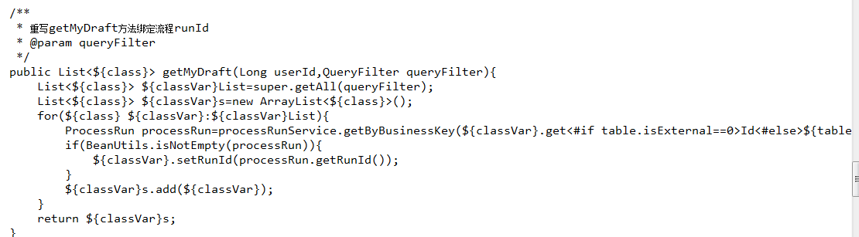

## 页面设计

显示页面为一个列表页，使用displaytag展示表单

## 拦截器类

bpmAspect.java里面的doAfter()方法为拦截后置方法，当拦截器拦截后在这个方法里面会判断读取workFlow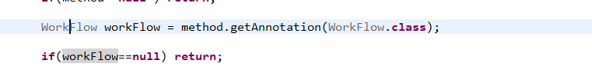

根据页面传来的数据判断是保存数据还是启动流程